臺北市立大同高級中學108學年度第1學期高中部第1次教學研究會紀錄

1. 時間：民國 108 年 9 月 03 日(星期二) 13 時 10 分
2. 地點：簡報室
3. 出席人員：請見簽到表
4. 主席：張堯婷 記錄：張堯婷(內容經領域師長修正)
5. 主席致詞：

總務處、圖書館與研發處先向師長們進行業務說明，其後則依議程順序進行。

一、總務處：師長若對辦公室施工後的情形有疑問，可以提出。而日後至德樓西側2-4樓洗手台將變成「環保無毒洗手台」。

二、圖書館：發放iPad給領取名單內的師長。

三、研發處：說明公開授課的流程。

1. 業務報告：

一、新進教師：

物理：趙家興(註冊組長)、李學穎(代趙家興)、劉彥廷(代武宜品)

化學：黃玉菁(代黃婉珮)

生物：林欣潔(代羅文均)

二、主席報告期初召集人會議的重點事項：

1. 以下內容為「臺北市立大同高級中學108學年度第一學期8月召集人聯席會議重點」摘要，如有錯漏及其他重點與提醒事項，以學校與總召已提供各位師長的原檔案內容為準。

2. 摘要召集人會議中，各處室報告重點 (含檢視領域內各項職務分配名單)

【教務處】

(1)各項表單請各科填寫完後直接繳回教務處 (若有不便因素請另找總召協商協助。)

(2) 9月21日（六）學校日，各項資料請在期限內9月16日（一）前上傳。

(3)請老師利用開學上課時間向學生說明各科定期評量與平時評量的次數、方式及其所佔總成績之百分比。

(4)檢視領域內各項職務分配名單

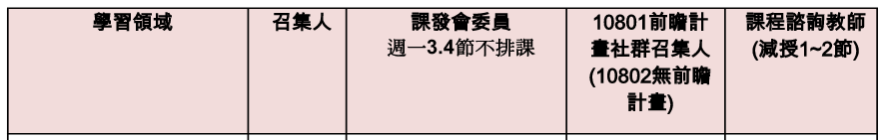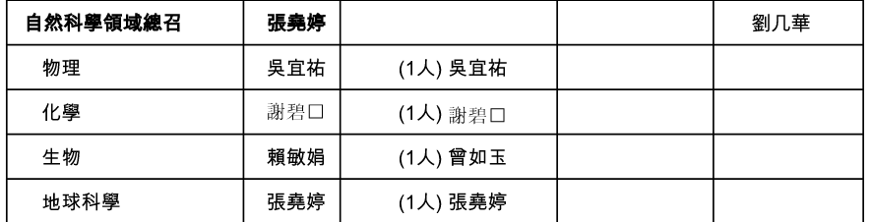

【學務處】

(1)本室各項大型活動均已詳列於行事曆中，請各位老師自行參酌，如有修正，將另行公告。

(2)學生服裝儀容規定：高中制服、運動服可混穿，國中部則否。每週五為班服日。

(3)環境教育統計時數尚未滿4小時者，請務必於108年12月31日前完成。本學期預計將11/29(五)第6節辦理高三環境教育研習，屆時參予者核發1小時研習。

(4) 108學年度上學期各項檢查及注意事項，請各位老師協助。

【總務處】

(1)另外提供本校太陽能發電配置規劃檔案供教師參考，各位教師可以將環保議題融入課程教學。

(2)配合東西羅馬廣場地坪整修工程，西羅馬廣場的生態池將回收至德樓西側洗手台用水供生態池使用，未來至德樓西側2-4樓洗手台將變成「環保無毒洗手台」禁止使用化學肥皂，各位老師亦可配合環保議題融入課程教學。

【輔導處】

(1)請各領域討論108學年度薦派參加相關研習的優先順序。(參加性別平等教育、生命教育、生涯教育研習等)

(2)避免紙本資料因保存不當衍生之個資外洩風險，本學年不再發放紙本特教新生資料，改以電郵寄教師公務信箱，請教師查看公務信箱了解新生概況，開學後陸續召開IEP會議。

(3)學生資料請妥善保存。請每位老師務必事先行閱讀特教組提供之特殊生名單與特質說明，以了解掌握學生特質，適時給予協助，特質資料因屬機密資料，亦請老師務必妥善保存。如有需要或疑問，請與特教組(分機144、145)連繫。

【圖書館】

(1)臺北市教育人員單一身分驗證服務(LDAP): 提供一組帳密的登入系統服務。(說明請見原電子檔)

(2)資訊素養與倫理融入課程，108-1本校需18位教師持續：

**玉菁、欣潔**

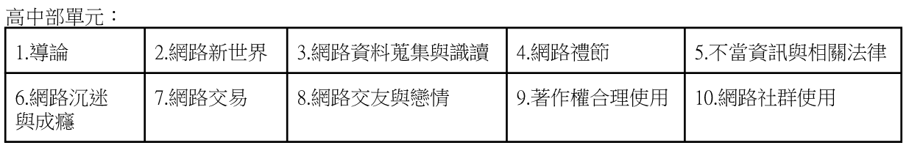

【研發處】

(1)大同學報第20期：撰稿教師於10月11日(五)下班前將電子檔寄至g191@ttsh.tw (實研組長)。108學年度，高中自然科：撰稿老師 張堯婷

(2)公開授課：108學年度高一、國七授課教師均須於本學年度進行公開授課，其餘年級教師自由進行。

【教官室】

(1)本學期防災演練規劃：

預演－9月18日1450時實施全校性演練(9月17日1420時為行政人員演練)。

正式－9月20日上午0921時比照預演模式實施全校性演練。

各校防災演練應朝無預警方式實施，並將不定時派員抽檢。

(2)本學年高二實彈射擊體驗課程訂於11月14日下午12-17時實施，屆時高二學生全體當日下午將辦理停課，以配合射擊流路規劃。

二、主席報告：

108學年度高中科主席暑期調訓研習內容分享

(1)研習內容主要為學生學習歷程檔案，以學校說明為準。

(2)學校會在各領域期初會議做簡要說明。(若無，則依學校規劃)且可能辦理介面使用說明，讓任教高一而需認證學生檔案的師長能更熟悉使用操作。

1. 提案討論：

1. 高中各科教師專業發展計畫 (六次研習)

(1)主席說明：

①本學期除了期初與期末教學研究會外，另外六次研習規劃如下表，也請各位師長授權總召與物、化、生、地科講師協調研習時間，訂定時間後會再通知各位師長。

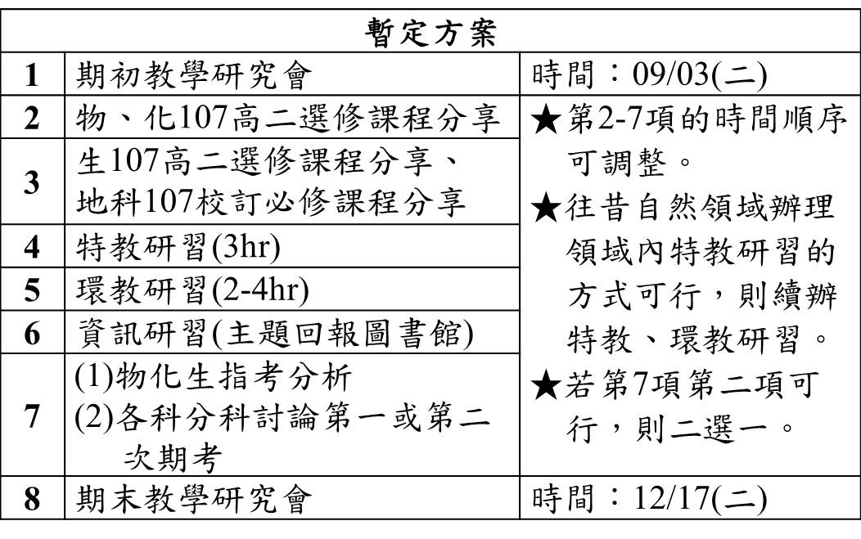

②本學期所規劃的研習包含圖書館辦理的資訊研習，也請各位師長提出建議主題；另外圖書館也調查合法軟體需求，若各師長有需求也請提出。

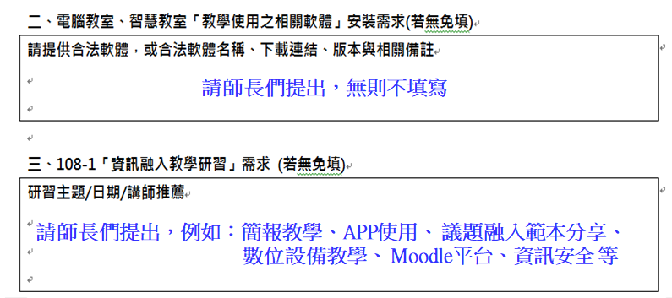

(2)會議結論：無師長提出對合法軟體需求，而玉菁師長對於研習主題提出「Google+」所有功能介紹。

2. 大學入學指定科目考試 (科召提供指考分析電子檔並可能納入六次研習)

(1)主席說明：

①請物、化、生領召提供該科指考分析電子檔。

②討論若第七項第(2)項可行下，是否納入六次研習：物化生派一人口頭或搭配電子檔。

(2)會議結論：無異議，研習時間另討論。

3. 各項工作分配事宜：

(1)主席說明：

①各科：段考出題、巡堂、審題人選；補考、重修、自學輔導人選；各年級教學進度表負責人；各項競賽指導、評審工作分配。

②領域：下圖所列的五項(A項至D項)推派人選，含各科網頁管理與維護者(由敏娟代文均)。

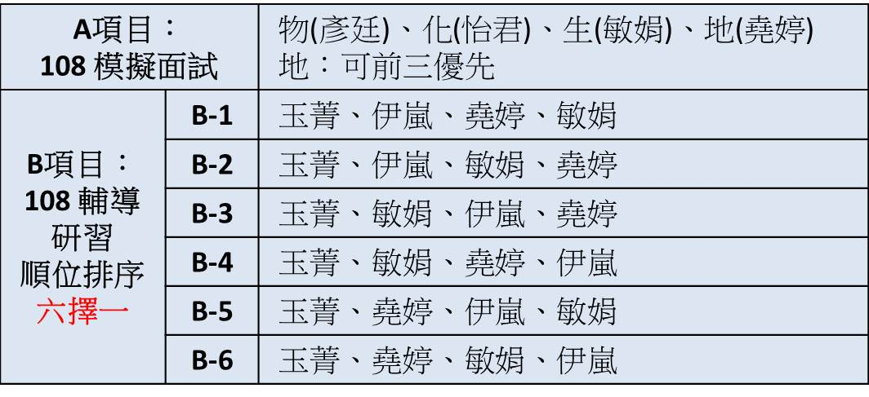

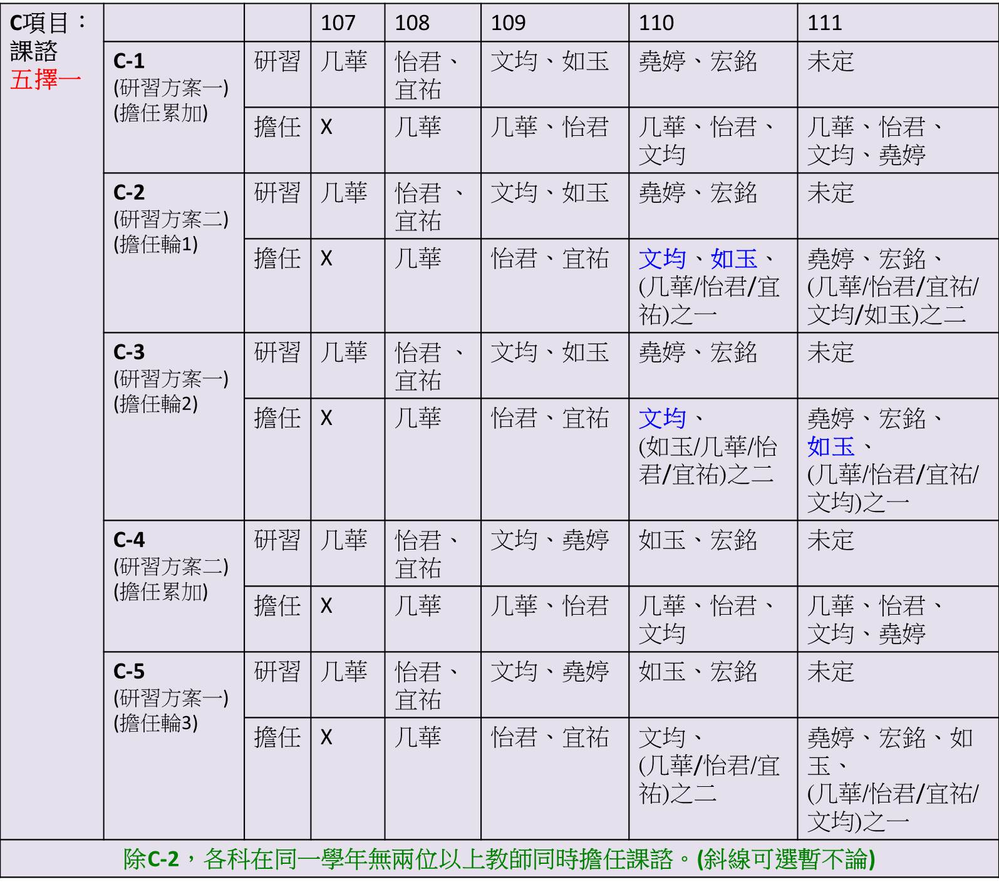

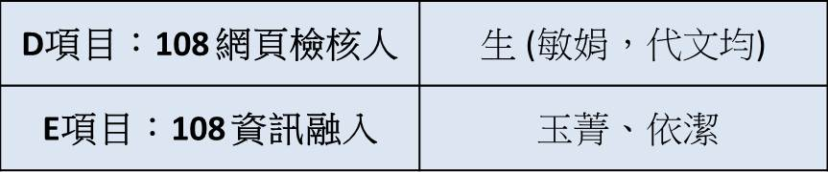

**欣潔**

(2)會議逐項討論「五項推派人選」：

①模擬面試：四科皆可派出人選，若輔導室僅需三科或三位教師，地科表示可物化生優先。

②輔導室研習推派：玉菁表示對此有興趣，伊嵐希望排第三順位，所以方案以B-3與B-5為優先；而敏娟為108學年自然領域網頁檢核人，且生物科負責108學年校慶學科布置，但未確認由哪位生物教師負責，因此B-3或B-5再由敏娟與堯婷討論後確定。

③課諮教師：自然領域推派參加課諮教師研習與擔任課諮教師的方案架構在2019.08.29已通知各位師長，但在今日上午收到几華提出課諮教師是需擔任三年而非可彈性調整的訊息。然而過於臨時，當日輔導主任公假無法確認，因此C項目會議中無法討論，等確認後再協商。另會議中几華提到其他領域不用擔任三年與C-1、C-4會擔任四年的問題，總召會再與輔導主任確認後回覆。

④謝謝敏娟擔任網頁檢核人，以及玉菁、欣潔可協助資訊融入。

1. 臨時動議：

1. 抽櫃子

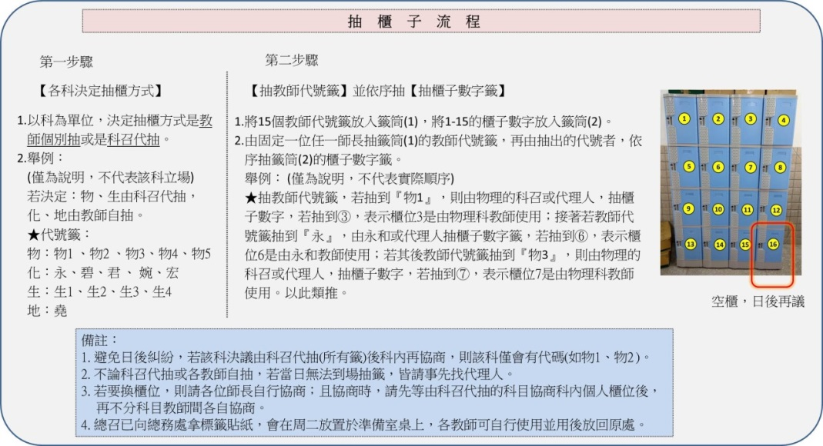(1)方式：

(2)結論：

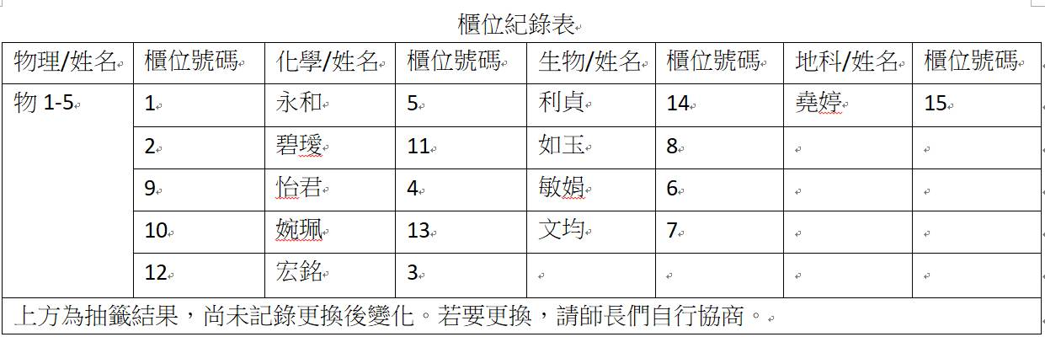

2. 實驗室安全宣導：設備組長武宜品說明

(1)設備組有在各班發放實驗室安全承諾書，請學生們詳讀後簽名。

(2)舉例說明關於實驗安全事項例子。

3. 教師會：宏銘說明。

1. 散會：民國 108 年 09 月 03 日(星期二) 15時00分

|  |  |
| --- | --- |
|  |  |
| 照片說明文：設備組長進行實驗室安全宣導 | 照片說明文：設備組長進行實驗室安全宣導的投影片 |

附件一

臺北市立大同高級中學108學年度第1學期期初教研會 會後調整與確定事項

1. 內容：在會議中無法確定或會後需臨時調整的事項，經科召統整科內想法與意見後，再進行小科間協商與確認；若僅與個人相關，則相關人員間討論與確定，如B-3。
2. 項目：

一、輔導室研習的排序：B-3方案

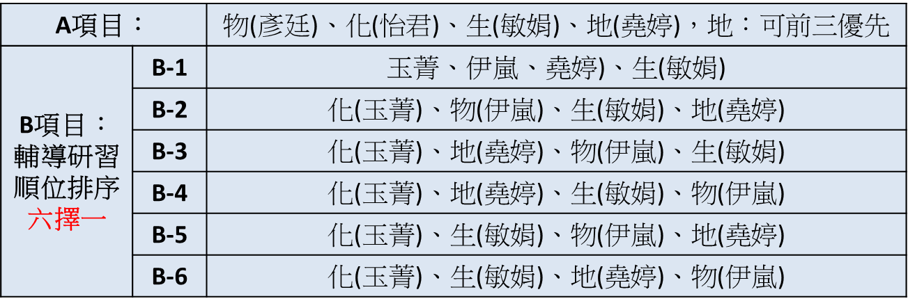

二、參加研習與擔任課諮教師的排序：C-5方案

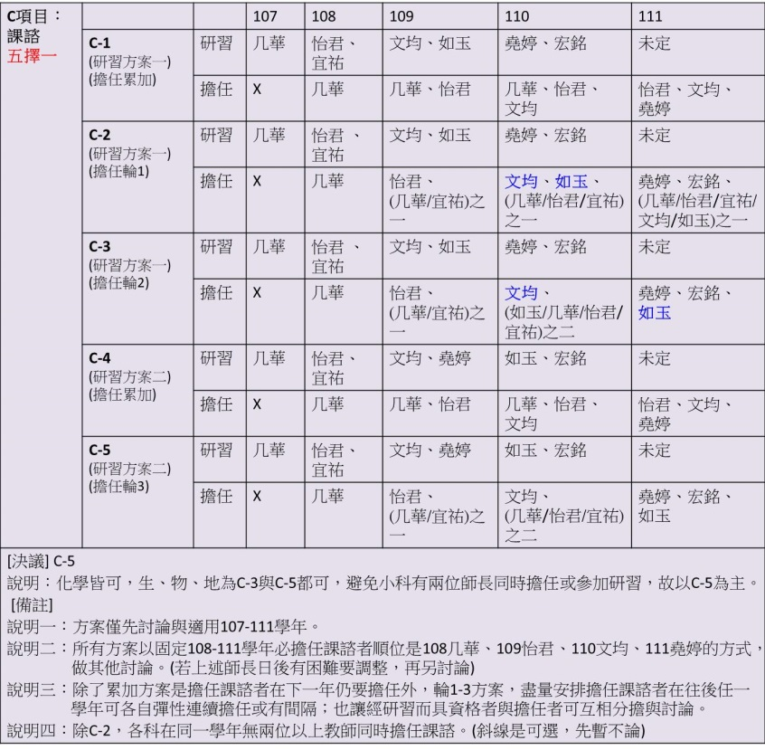

三、108-1研習的內容與時間：

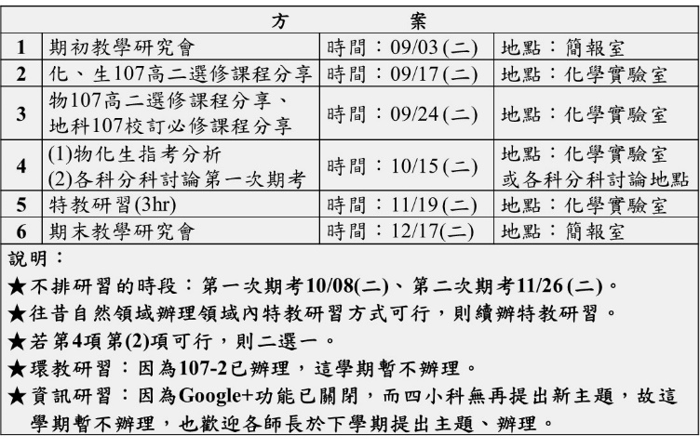

四、協助助資訊融入：玉菁教師。